СІМЕНАЧ Б.В.
ЛОМНИЦЬКИЙ Я.Т.
БАЛТАРОВИЧ В.М.
ДИДАКТИЧНІ УМОВИ ФОРМУВАННЯ КОНСТРУКТОРСЬКО-ТЕХНОЛОГІЧНИХ І ХУДОЖНЬО-КОМПОЗИЦІЙНИХ ЗНАНЬ ТА ВМІНЬ СТУДЕНТІВ НА ПРИКЛАДІ ЗАНЯТЬ З ГЕОМЕТРИЧНО-КОНТУРНОГО РІЗЬБЛЕННЯ

Постановка проблеми. В умовах переходу України до ринкових відносин особливої актуальності набуває проблема підготовки сучасних фахівців різних професій, зокрема учителя трудового навчання. Важливе місце в підготовці вчителя трудового навчання належить формуванню творчих здібностей до ефективного оволодіння новими технологіями [4], адаптації до швидкої зміни змісту праці, поповнювання своїх знань та відродження культурно історичних цінностей нашого народу.
Аналіз шкільних і вузівських програм, вивчення науково-педагогічних, методичних джерел [8], наш досвід показують, що пріоритетним напрямком розв’язання даної проблеми є формування у студентів конструкторсько-технологічних і художньо-композиційних знань і вмінь на заняттях з художньої праці.
Метою статті є особливості формування конструкторсько-технологічних і художньо-композиційних знань і вмінь студентів на прикладі занять з геометрично-контурного різьблення. В процесі дослідження нами визначені такі дидактичні умови:
1. Обґрунтування змісту навчання. Наукове обґрунтування змісту конструкторсько-технологічної і художньо-композиційної діяльності студентів було проведено на основі діяльності конструктора і технолога в умовах метало- і деревообробного виробництва, художніх промислів, а також аналізу знань і вмінь, які формуються згідно вимог шкільної програми з трудового навчання і гурткової роботи із декоративно-ужиткового мистецтва.
При цьому ми виходили із того, що студенти володіючи відповідними знаннями і вміннями, передбаченими шкільними програмами, повинні також уявляти характер творчої діяльності в умовах сучасного метало- і деревообробного (зокрема художнього) виробництва.
2. Визначення системи композицій та алгоритмів для їх реалізації.
Відомо, що контурне різьблення геометричного орнаменту з розфарбуванням чи без нього, яке відноситься до плоских видів різьблення, найширше розповсюдилось у Західних областях України у післявоєнний період і характеризується неглибокими тонкими двогранними або півкруглими виїмками, які проходять по всьому контуру малюнка. Інколи цю техніку називають геометрично-художньою, геометрично-контурною або „вишиванкою“ [1], оскільки вона подібна до вишитих хрестиком геометричних візерунків (рис. 2). Також, можна поєднувати геометрично-контурну орнаментику з портретними зображеннями у центрі композиції, виконаними технікою гравірування (графічного різьблення), близькою до контурного різьблення або з композиціями, виконаними в кольорі, зокрема, у техніці гризайлю¹ - гуашшю, аквареллю, бейцом², які закріплюються лакуванням та поліруванням.
Елементами геометрично-контурного різьблення є лінії шириною 0,5-4 мм, а також серединні та вузькі лінії і її різні частини — парканчик, порізки тощо. Мотивами - є різноманітне поєднання зображень із ліній та інших „азбучних“ елементів (рис. 1). У мотивах переважає стрічковий розвиток, у колі — розетковий, у квадраті, ромбі, трикутнику - замкнутий. Але для творчої реалізації знань про візерунки у студентів ми формуємо алгоритми складання орнаментальних композицій — методом переносу (рис. 4) вздовж осі (міжпредметний зв’язок з фізикою — плоскопаралельний рух), методом повороту фрагменту навколо осі повороту (рис. 5) на заданий розрахований кут (міжпредметний зв’язок з фізикою — обертання тіл), методом дзеркального (рис.6) відображення (міжпредметний зв’язок з фізикою - зображення предметів у плоскому дзеркалі). Творче застосування закономірностей побудови орнаментів студентами дає різноманітні варіанти композицій. При цьому потрібно враховувати знання про закриті та відкриті композиції, міжпредметні відомості з геометрії про подібність фігур тощо.
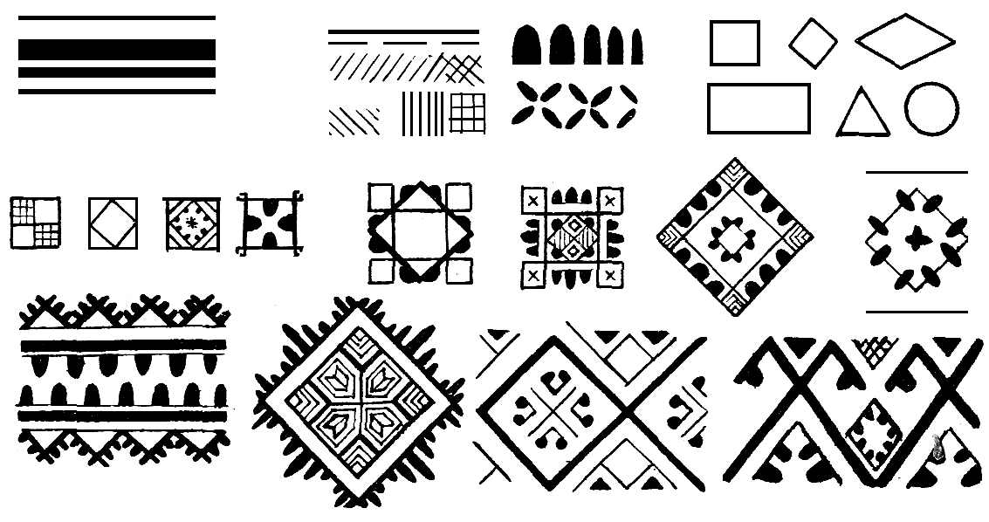
Рис. 1. Елементи і мотиви геометрично-контурного різьблення (вишиванки)
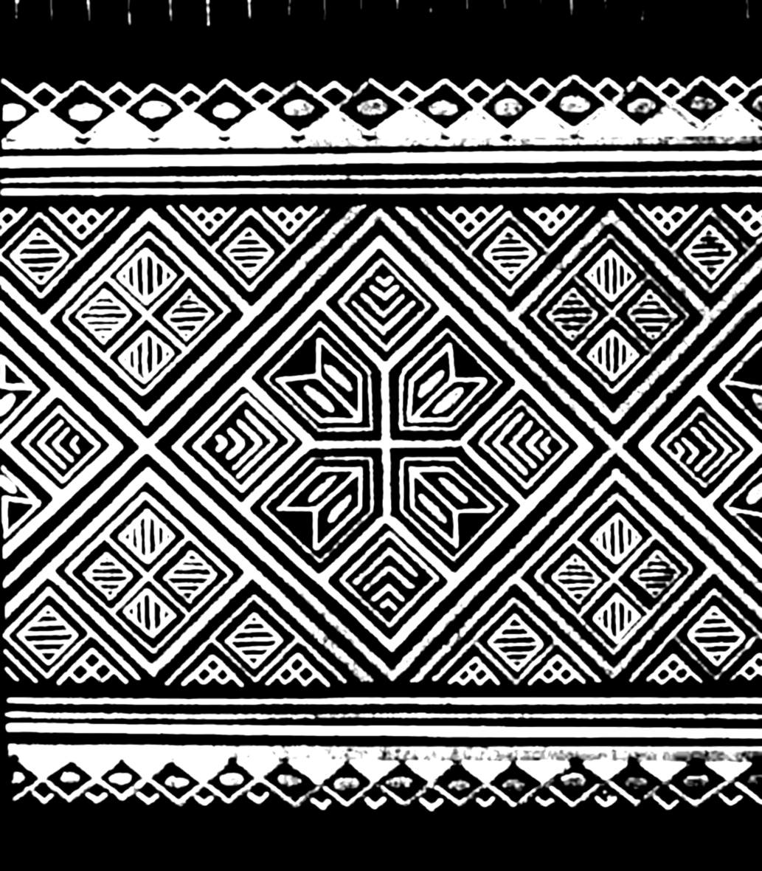  Рис. 2. Фрагмент геометрично-контур  ного різьблення (вишиванки) | 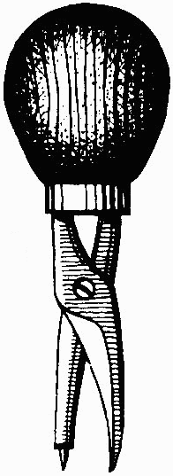  Рис. 3. Унцукульський циркуль
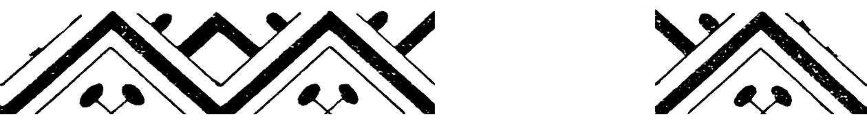
Рис. 4. Створення стрічкового орнаменту методом переносу (фізика –
плоскопаралельний рух; геометрія – подібність фігур)

Виріб виготовляють столярним або токарним способом, потім шліфують, тонують у чорний, темно-вишневий або темно-коричневий колір. Поверхню полірують або лакують після просихання і зняття ворсу еластичною стружкою.

Рис. 5. Створення орнаменту методом повороту на 45⁰ за сім кроків (фізика –
обертальний рух; геометрія – подібність фігур)


Рис. 6. Створення орнаменту методом використання дзеркала (фізика –
дзеркальне відображення предметів)

Лак наносять пензлем три-чотири рази, а після висихання вирівнюють гострою циклею та полірують розчинником.
Наступним етапом є перенесення орнаменту на заготовку. Під час одиничного виконання роботи орнамент переносять, розкреслюючи його безпосередньо на поверхні виробу твердим олівцем, за допомогою вимірювача, циркуля, лінійки, косинця, кутника, ярунка, малки. Удосконалюючи інструменти для розмічання в процесі творчого пошуку, студенти пропонують використання ярунка правого і лівого, паралелограмної лінійки, модифікованого унцукульського³ циркуля (рис. 3).
В процесі виконання розмічання у студентів виникають утруднення пов’язані з монотонністю роботи (розмічання великої кількості одноманітних елементів), з блікуванням лакованої поверхні, з темним фоном заготовки. Тому, в процесі обговорення особливостей цієї операції, студенти під керівництвом викладача пропонують ідею використання перетискання елементів візерунка з паперу кульковою ручкою.
На третьому етапі творчого аналізу операції розмічання пропонується перенесення вузлових точок геометричних фігур за допомогою голки, циркуля, шила, булавки. Доповнюючі елементи різьблять без перенесення окремих елементів.
Четвертий етап завершується обговоренням ідеї майстрів із Моршина Людмили та Романа Герасимчуків [9], які використовують відлитий із металу або виготовлений із лінолеуму шаблон, на якому вибраним фоном виступають основні фігури орнаменту. Після полірування його відразу накладають на лакове покриття й отримують сліди орнаменту. Різновидністю останньої ідеї розмічання (автор - Ломницький Я.Т.) є виготовлення штампа із гуми, лінолеуму, дерева і використання його для отримання відбитків після тонування і перед лакуванням, з попереднім нанесенням на нього чорної гуаші або типографської фарби. І при цьому чорні елементи не вирізьблюються тобто не зникають, а залишаються елементами фону. Поєднання коричневого фону, білих елементів орнаменту і чорного зафарбування окремих мотивів надає композиції естетичного колориту.
На п’ятому етапі студенти, використовуючи творчий метод „абсолютної ідеї“, яка полягає у здійсненні „розмічання без розмічання“, пропонують використати таке устаткування, яке б забезпечувало виконання різьблення без розмічання. В процесі написання магістерської роботи одним із авторів статті (Балтарович В.М., науковий керівник - Сіменач Б.В., консультант Ломницький Я.Т.) було сконструйовано і виготовлено такий пристрій (рис. 7).
3. Розробка системи пристроїв та приладів до них [3].
Підбір науково обґрунтованої системи об’єктів конструювання і розробки технології, здійснюється на основі розроблених нами положень. Так, дослідженням встановлено, що в якості об’єктів для розв’язування технічних задач доцільно використовувати пристрої, які підвищують продуктивність праці і точність виготовлення виробів. Використання пристроїв забезпечує політехнічну спрямованість навчального процесу тому, що сприяє ознайомленню студентів з основами сучасного виробництва. Разом з цим пристрої можуть бути використані при виконанні всіх трудових операцій, передбачених навчальною програмою. А тому систему пристроїв можна запланувати заздалегідь і залучити студентів до розв’язування задач на весь період навчання.
В процесі геометрично-контурного різьблення використовуються напівкруглі круті та розлогі стамески та кутики з канавками шириною 0,3; 0,5; 1; 2; 3; 4; 5 мм. Творчий аспект роботи студентів у використанні інструментів полягав у виборі оптимальної ручки для різців - прямої або грибкової. При цьому враховувались ергономічні фактори, якість роботи, продуктивність тощо.
Виконання ліній елементів орнаментів, зокрема основних фігур, спочатку виконують тільки під лінійку - металеву або пластмасову - стамескою ширшого профілю. Наступний творчий аналіз якості і легкості різьблення підводить студентів до думки про використання кутника, ярунка, малки, базуючи їх по краю заготовки. Додаткові лінії мотиву мають тонший контур, їх виконують напівкруглою вузькою півкруглою стамескою (царазиком⁴; клюкарзою⁵) або кутиком (футчиком⁶).
В процесі роботи студенти звернули увагу на взаємне розташування волокон деревини і напряму різання, що привело до висновку, що краще вирізувати лінії фігур вздовж волокон у одному напрямку, а потім, розвернувши виріб, - у іншому. Кінцеві підрізки можна виконувати гейсмусом⁷.
Стамеску тримають всією рукою, спираючись мізинцем або нижньою частиною долоні на поверхню виробу та регулюючи ними кут нахилу, під яким зрізують неглибокі контури. Дослідження студентами процесу різьблення привело до висновку, що задній кут α становитиме 0⁰, а кут різання δ, при куті загострення стамески β - 12⁰, дорівнюватиме також 12⁰. Передній кут γ - 78⁰. В результаті рекомендовано використовувати різці типу клюкарза⁵.
В процесі різьблення студенти дослідили, що рукою і ліктем потрібно опиратись на заготовку, стіл або верстак, так як є ймовірність, без вироблених навиків, прорізати лінії за межі розмітки. Експериментальні проби різьблення сітки довели, що спочатку прорізують лінії, які перетинають волокна поперек або навскіс, а потім поздовжні для уникнення відколів.
Орнаменти можуть залишатись білими (природній колір деревини) або розфарбовуватись. Для розфарбування користуються аквареллю, гуашшю, темперою. Розфарбування на темному фоні виконується світлими тонами, на світлому - насиченішими. Колір, загалом, доповнює художню виразність орнаменту. При фарбуванні особливо виявляється властиве різьбяреві чуття колористики, гармонії, смаку. Фарбу наносять м’якими пензлями від першого до шостого номеру. Найпридатнішими є м’які колонкові та білячі пензлики. Патьоки фарби на полірованій поверхні знімають сухою м’якою ганчіркою, а якщо фарба засохла, то ганчірку ледь зволожують.
Одним із варіантів творчого фарбування елементів композиції досліджувались студентами з використанням олійних фарб. Але при цьому застосовують складові частини фарби без олійного розчинника. Фарбу густої консистенції наносять у вирізьблені канавки так, щоб повністю їх заповнити до площини фону. Знімання залишків фарби виконується як і в попередньому випадку, зволоживши ганчірку розчинником. Візуально таке розфарбування нагадує інкрустацію і викликатиме як естетичні позитивні емоції, так і здивування та прагнення розгадати нюанси такої технології.
В процесі експериментальної роботи із студентами, виконувалось різьблення на фоні лакованого (полірованого) чистого дерева з наступним розфарбуванням або без нього. Такі вироби мають естетичну привабливість. Але найвиразніше різьблення - на чорному фоні, який контрастно виявляє інші кольори. Поєднання кольорів можна здійснювати на контрасті або нюансі, домагаючись гармонії колориту: оранжево-червоного, жовто-червоного, синьо-блакитного або їх поєднань. В деяких випадках після розфарбування, щоб надати свіжості поверхні, елементи поліровують нітрополітурою НЦ-314 або розчинником № 646, додаючи на тампон кілька краплин води.
Отже, в процесі творчого аналізу і експериментального дослідження устаткування, пристосувань інструментів, технологічних операцій оздоблення виробів геометрично-контурним різьбленням під час занять студенти під керівництвом авторів статті дійшли висновку, що для серійного виробництва в шкільних майстернях, з метою формування інтересу до процесів механізації і автоматизації таких екзотичних і важких для механізації прийомів художньої праці слід розробити пристрій-автомат для різьблення кутових елементів рами.
Студенти працюючи в умовах занять з декоративно-ужиткового мистецтва зустрічаються з рядом проблем, а саме: не дотримання необхідної точності виготовлення заданого орнаменту; занурювання різця на неоднакову глибину; великі розбіжності у витраті часу на виготовлення одного і того ж орнаменту та ін. Особливо ці недоліки проявляються в студентів різного рівня столярної кваліфікації. В значній мірі ці та інші недоліки усуваються у процесі використання системи пристроїв і зокрема пристрою для вирізування геометрично-контурного орнаменту поданого на рис. 7 кут А, який сконструйований і виготовлений нами в умовах навчальних майстерень нашого університету. Цей пристрій легко виготовити в навчальних майстернях загальноосвітньої школи.
Даний пристрій призначений для оздоблення рамки геометрично-контурним різьбленням, яке в народі називають „вишиванкою".
Для того, щоб почати різьблення, потрібно підготувати рамку внутрішнім розміром не менше 200x200 мм, з м’якої породи деревини (липа, осика, тополя). Ширина грані 52 мм і товщина від 10 до 25 мм. З’єднання сторін рамки повинно бути під кутом 45⁰ до волокон деревини. Виготовлену рамку потрібно затонувати в темний колір та полакувати, цим забезпечується контрастність різьбленої композиції.
Різьблення орнаменту (рис. 7 кут А) - це автоматизований процес, який здійснюється за один прохід робочого стола. Всі три композиційні елементи виконуються одночасно за один прохід.

Кут А
Кут В
Кут С
Кут D
Рис. 7. Конструкція рами і схема її оздоблення кутовим орнаментом
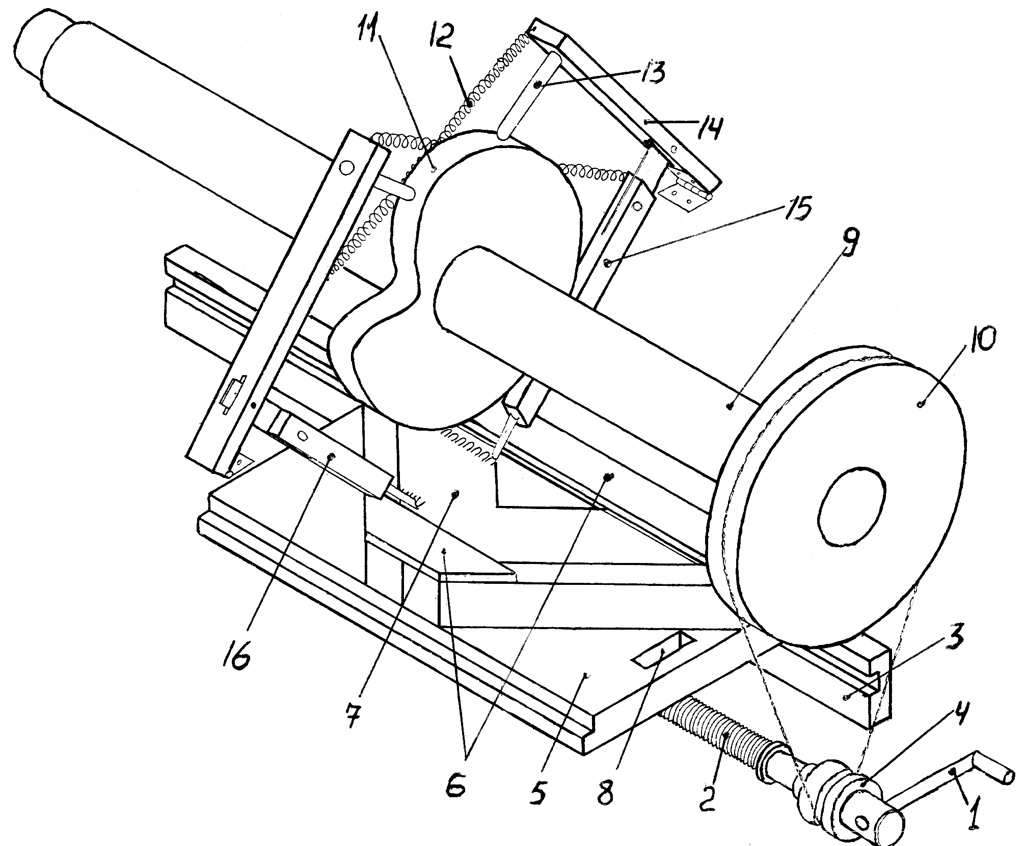
Рис. 8. Будова пристрою з ручним приводом для автоматичного нарізання
кутових орнаментів на рамі (нігтики – Кут В)
В орнаменті (рис. 7 кут А) можна виділити такі складові композиційні елементи (рис. 7: кут В, кут С, кут D).
На рис. 7 (кут B) показано складову композиції - „нігтики“. Вони нарізуються за допомогою різців 15 та 16 (рис. 8), ці різці є півкруглими стамесками внутрішнім діаметром 7 мм і зовнішньою фаскою з кутом загострення 15⁰.
Розглянемо роботу різця 15. Під час обертання рукоятки 1, ходовий вал 2, на якому нарізана метрична різьба з кроком 2 мм і довжиною 250 мм, а також запресований ведучий шків 4, буде здійснювати переміщення робочого стола 5 з допомогою рознімної гайки 8, яка прикріплена до нього і через пасову передачу - обертання розподільчого вала 9. До робочого стола 5 прикріплено рамку 1. Діаметр ведучого шківа 4 в чотири рази менший від діаметра введеного шківа 10, який встановлено на розподільчому валу 9. Це означає, що за чотири оберти ходового гвинта 2, робочий стіл 5 переміститься на 8 мм вздовж напрямних 3, а кулачок 11 зробить один оберт. До кулачка 11 постійно притискається штовхач 13, за допомогою пружини 12. Копіюючи форму кулачка, відбувається коливання штанги 14 навколо своєї осі. До штанги шарнірно закріплено різець 15, який здійснює процес нарізання нігтиків з кроком 8 мм. Аналогічно працює різець 16.
На рис. 7 (кут С,) композиційним елементом є прямі лінії довжиною 25 мм і шириною 2 мм. Принцип їх нарізання показано на рис. 9. їх нарізує різець 17. Це півкругла стамеска внутрішнім діаметром 2 мм із зовнішньо фаскою і кутом загострення 15⁰. Ця стамеска закріплена в різцетримачі 18, який здійснює зворотно-поступальний рух. На різцетримач 18 постійно тисне штанга 19 під дією пружини. Коли штовхач знаходиться на радіальній поверхні кулачка 21, штанга 19 нерухома і лезо різця 17 знаходиться в початковому положенні. Як тільки штовхач 22 попадає в западину кулачка 21, штанга 19 під дією пружини 20 переміщує різцетримач 18. Так відбувається робочий хід різця 17. Коли штовхач 22 піднімається по поверхні кулачка 21, він відводить штангу 19 в початкове положення. При такій роботі різця, стружка, яка утворилася, не
Рис. 9. Схема нарізання паралельних ліній які показано на рис. 7 (Кут С)
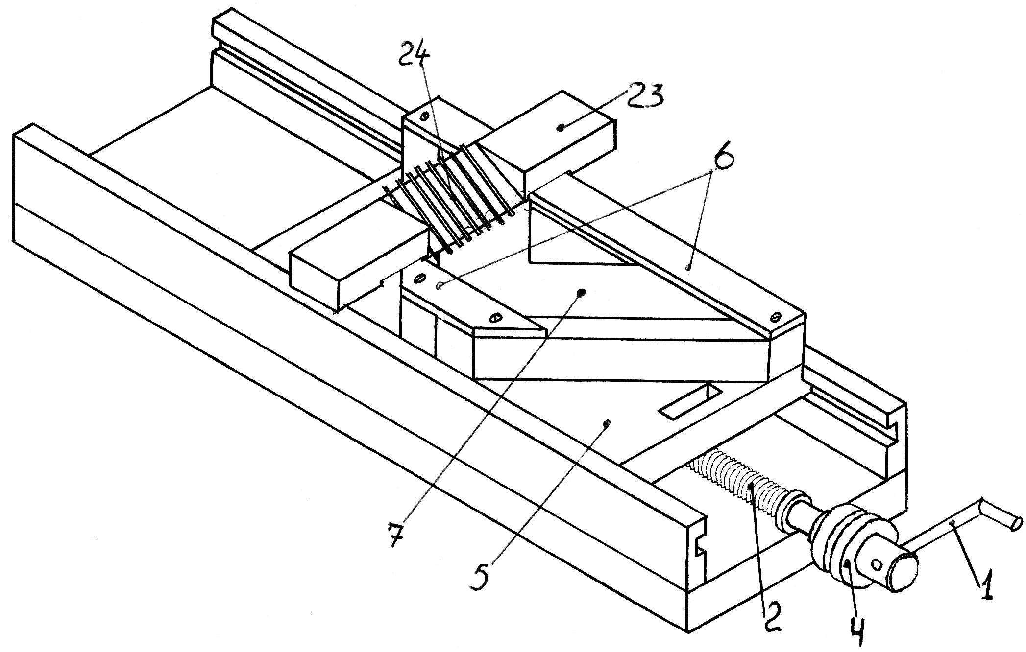
Рис. 10. Схема нарізання ліній, які показано на рис. 7 (Кут D)

відпадає. А прямі лінії будуть нарізатися паралельно між собою і – до бісектриси кута рамки.
Третім композиційним елементом є прямі лінії (рис. 7 кут D), які є перпендикулярними до попередніх і паралельними між собою. Принцип їх нарізання показано на рис. 10. На відміну від попередніх різців, дані півкруглі стамески є нерухомими. При обертанні ходового гвинта 2, переміщується робочий стіл 5, в якому закріплена рамка 7. Композиційний елемент на рис. 7 (кут D) складається з дев’яти ліній, кожну з яких різьбить окремий різець. Всі різці закріплені в різцетримачі 23 під кутом 20⁰ до площини рамки 7. Ці різці виконують такі функції:
- 2-й і 8-й різець підрізують „нігтики", для того, щоб вони випали з поверхні рамки;
- 7-й різець відрізує стружку, яку утворює різець 17;
- 3-й різець вирівнює неякісну пряму, яку утворює різець 17, що не виходить з області різання;
- 1-й і 9-й призначені для композиційної завершеності орнаменту (рис. 7 кут А);
- 3-й, 4-й, 5-й, 6-й, 7-й розміщені на відстані 8 мм один від одного. Вирізані ними прямі, разом з перпендикулярними лініями утворюють композиційний мотив „сітку".
Геометричні параметри:
- 2-го, 7-го, 8-го різця глибина різання 2 мм;
- різці 1, 3, 4, 5, 6, 9 мають глибину різання 1 мм.
Для безпечної роботи пристрою зона, в якій здійснюється процес, закрита захисним кожухом. Коли робочий стіл переміститься так, що площина рамки вийде з області різання, потрібно: зняти рамку; роз’єднати рознімну гайку; перемістити рукою робочий стіл в початкове положення; закріпити наступний оздоблювальний кут рамки.
Отже, сконструйований пристрій підвищує продуктивність і точність виготовлення виробів, що допомагає учням встановити зв’язки між теоретичними конструкторськими знаннями і застосування цих знань в практичній діяльності. А це в свою чергу розвиває кмітливість, конструкторські здібності, технічне мислення.
4. Використання системи технічних і художніх задач.
Дослідження показало, що застосування і розв’язування технічних і художніх завдань у вигляді дидактично обґрунтованої системи як основного методу формування конструкторсько-технологічних і художньо-композиційних знань і вмінь впливає на ефективність засвоєння матеріалу і створює сприятливі умови для виявлення самостійності студентів, а також активізує їх діяльність.
Розроблена нами система задач складається з двох типів конструкторських, технологічних і художніх задач, які включають такі види:
а) на конструювання: конструювання за повною технічного документацією; конструювання за неповного технічною документацією; конструювання за рисунком і описом; конструювання за технічними умовами; конструювання за власним задумом;
б) на розробку композиції оздоблення виробу;
в) на розробку технології: пояснення-технологічного процесу; вибір заготовки, інструменту і способів їх установки; визначення послідовності виконання трудових операцій; складання операційної технології; самостійна розробка технологічного процесу.
5. Здійснення міжпредметних зв’язків.
В процесі дослідження встановлено, що підхід до проблеми формування конструкторсько-технологічних і художньо-композиційних знань і вмінь як до комплексної, міжпредметної задачі і формування відібраного обсягу знань і вмінь можливо здійснювати на базі різних дисциплін. Але найбільш доцільним уявляється формування конструкторсько-технологічних і художньо-композиційних знань і вмінь в процесі вивчення художніх технологій на заняттях практикуму в навчальних майстернях, технологічної практики і курсового проектування з різання матеріалів, верстатів та інструментів тому, що воно здійснюється в тісному зв’язку з практичного діяльністю студентів. При цьому забезпечується наступність між цими дисциплінами, а також здійснюється міжпредметний зв’язок технічних дисциплін з фізикою, математикою, кресленням.
Висновок. Таким чином, змодельована нами організація процесу навчання відповідає як педагогічним вимогам, так і вимогам психології про обов’язкові такі компоненти навчальної діяльності: актуальний зміст, позитивні мотиви і сформовані способи розв’язування навчальних конструкторсько-технологічних і художньо-композиційних завдань. Врахування всіх виявлених в дослідженні шляхів є суттєвою передумовою, яка забезпечує формування конструкторсько-технологічних і художньо-композиційних знань і вмінь майбутніх учителів трудового навчання.
ТЕРМІНИ
¹ Гризайль (франц. grisaille, від gris – сірий) – декоративний живопис, виконання відтінками одного кольору, звичайно сірого або коричневого; іноді імітує скульптурний рельєф;
² Бейц – фарба з шкаралупи горіха [9];
³ Унцукуль – селище в Дагестані, де місцевими майстрами розроблена унікальна технологія інкрустації дерева металом (аналог - гуцульська художня техніка „жированє“, жирування);
⁴ Царазик – півкругла неширока крута стамеска;
⁵ Клюкарза – півкругла стамеска вигнута вздовж осі полотна для різьблення у важкодоступних місцях або зручності встановлення різця при нульовому задньому куті;
⁶ Футчик – різець з V-подібним профілем леза;
⁷ Гейсмус – коса стамеска; косячок.
ЛІТЕРАТУРА
- Антонович Є.А., Проців В.І., Свид С.П. Художні техніки в школі: Навч.-метод. посібник для студентів художньо-графічних факультетів вищих навчальних закладів. –К.: ІЗМН, 1997. -312с.
- Балтарович В.М.
- Коберник О.М. Проектно-технологічна система трудового навчання //Трудова підготовка в закладах освіти. -2003. -№43(30). –с.8-12.
- Ломницький Я.Т. Геометричне контурне різьблення та гравірування /Художня обробка матеріалів: Навч.-метод.посібник. –Тернопіль: Print-Eule. 2001. -24c.
- Оршанський Л.В., Криванчик Р.Ф. Технологія художньої обробки деревини: Навч.посіб.для студ.пед.закладів освіти. –Дрогобич: Коло, 2001. -228с.
- Сидоренко В.К. Перспективи галузі «Технологія» в загальноосвітніх навчальних закладах України //Трудова підготовка в закладах освіти. -2003. -№43(30). –с.4-7.
- Сіменач Б.В. Шляхи підготовки учителя до керівництва технічною творчістю школярів. Монографія /За редакцією дійсного члена АПН України Д.О.Тхоржевського. –К.: 1995. -88с.
- Терещук Г.В. Туранов Ю.О. Пізнавальні завдання з трудового навчання. 5 клас; навч.-метод.посібн: У 2ч. Ч.1: Обробка деревини. Тернопіль, 1999. -96с.

